Урок закрепления по теме: “Параллельность прямых и плоскостей”
Цель урока:
1. Образовательная:
- систематизировать знания учащихся по теме;
- научить их применять теоретический материал к решению задач;
- учить мыслить самостоятельно и делать выводы.
2. Развивающая:
- развивать логическое мышление, память, внимание, общеучебные умения, умение сравнивать, обобщать.
3. Воспитательная:
- воспитывать математическую культуру, трудолюбие, взаимопомощь, умение контролировать свои действия.
Задачи:
- Отработать с учащимися умения, навыки применять определение, теоремы, признак перпендикулярности прямой к решению задач.
- Развивать потенциальные способности каждого учащегося, навыки работы с литературой.
- Совершенствовать алгоритмическую культуру, пространственное воображение.
- Воспитывать эстетические качества при оформлении решения заданий, а также совершенствовать коммуникативные навыки, умение работать в коллективе, аргументировать и отстаивать свою точку зрения и уметь слушать другого.
I. Организационный момент.
Учитель: На прошлом уроке мы начали изучать новую тему «Перпендикулярность прямой и плоскости». Сегодня на уроке мы закрепим полученные знания решением задач. Прежде чем приступить к решению задач вспомним какие прямые называются перпендикулярными в пространстве?
Ученик: Две прямые в пространстве называются перпендикулярными, если угол между ними равен 90º.
Учитель: Всегда ли перпендикулярные прямые в пространстве должны пересекаться?
Ученик: Нет. Они могут быть и скрещивающимися.
Учитель: Сформулируйте лемму о перпендикулярности двух параллельных прямых к третьей прямой.
Ученик: Если одна из двух параллельных прямых перпендикулярна к третьей прямой, то и другая прямая перпендикулярна к этой прямой.
Учитель: Какая прямая называется перпендикулярной к плоскости?
Ученик: Прямая называется перпендикулярной к плоскости, если она перпендикулярна любой прямой, лежащей в этой плоскости.
Учитель: Продолжите предложение: Если одна из двух параллельных прямых перпендикулярна к плоскости, то...
Ученик: и другая прямая также перпендикулярна к этой плоскости.
Учитель: Сформулируйте обратную теорему.
Ученик: Если две прямые перпендикулярны плоскости, то они параллельны
Учитель: Сформулируйте признак перпендикулярности прямой и плоскости.
Ученик: Если прямая перпендикулярна к двум пересекающимся прямым, то она перпендикулярна к плоскости.
Учитель: Сформулируйте теорему о единственности перпендикулярной прямой к плоскости.
Ученик: Через любую точку пространства проходит прямая перпендикулярная к данной плоскости, и притом только одна.
Учитель: Все ли справились с домашним заданием? Есть ли вопросы?
(если есть вопросы, то идет совместный разбор домашнего задания)
Учитель: Перейдем к решению задач.
Задача 1. Через О - точку пересечения диагоналей квадрата, сторона которого равна а, проведена прямая ОК перпендикулярная к плоскости квадрата. Найти расстояние от точки К до вершин квадрата, если ОК = b.
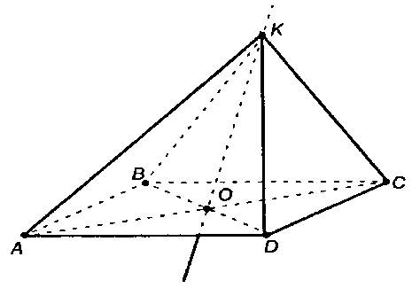

Учитель: Что требуется найти?
Ученик: KD, KC, KA, KB.
Учитель: Как будем искать?
Ученик: Рассмотрим треугольник KOD, KOC, KOB, KOA.
Учитель: Чем является KD, KC, KA, KB в этих треугольниках?
Ученик: гипотенузой.
Учитель: Что известно в этих треугольниках?
Ученик: КО.
Учитель: Что можем найти?
Ученик: OD, OC, BO, AO. Так как О – точка пересечения диагоналей квадрата, а диагональ можно найти так как известна сторона.
Учитель: Что можно сказать про треугольники KOD, KOC, KOB, KOA?
Ученик: Так как ОК – общая, OD, OC, BO, AO – равны и все они прямоугольные, эти треугольники равны.
И значит KD, KC, KA, KB - равны.
Дано: OK┴(ABCD),
OK = b, AB = BC = CD = AD = a.
Найти: KD, KC, KA, KB.
Решение:
1) Так как О – точка пересечения диагоналей, то AО = BО = ОD = ОС.
2) Δ ABD: AB=AD=a, BD ==a
AO= 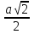
3) Δ KOD, Δ KOC, Δ KOB, Δ KOA: КО – общая, ∠KOD=∠KOC=∠KOB=∠KOA, AО = BО = ОD = ОС, значит Δ KOD=Δ KOC= ΔKOB=Δ KOA. Значит KD=KC= KA=KB.
4) Рассмотрим прямоугольный Δ KOD: КD ==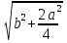
Ответ: KD=KC= KA=KB=
Учитель: При решении данной задачи мы с вами пользовались определением перпендикулярной прямой к плоскости, вспомнили свойство диагоналей квадрата, теорему Пифагора, признак равенства треугольников.
Задача 2. В треугольнике АВС дано: ∠С=90˚, АС=6 см, ВС=8см, СМ – медиана. Через вершину С проведена прямая СК, перпендикулярная к плоскости треугольника АВС, причем СК=12 см. Найти КМ.
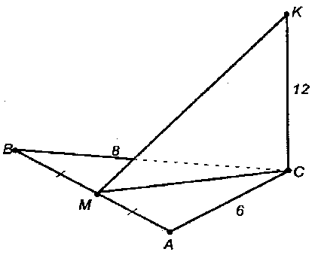
Учитель: Что требуется найти?
Ученик: KМ.
Учитель: Как будем искать?
Ученик: Из ΔKCМ.
Учитель: Чем является KМ в этом треугольнике?
Ученик: гипотенузой. Так как КС┴(АВС), а значит КС┴СМ.
Учитель: Что известно в ΔKCМ?
Ученик: КС.
Учитель: Что можно ещё найти?
Ученик: СМ – медиана прямоугольного Δ АВС, а она равна половине гипотенузы.
Учитель: Как найти гипотенузу ΔАВС?
Ученик: По теореме Пифагора из Δ АВС.
Дано: ΔАВС, ∠С = 90˚, АС = 6, ВС=8, СМ – медиана, СК=12.
Найти: KМ.
Решение: 1) Так как КС┴(АВС), а значит КС┴СМ, а значит ΔKCМ – прямоугольный.
2) КМ = =. Найдем СМ.
3) СМ – медиана в ΔАВС, значит СМ = АВ.
4) Δ ABС: ∠С = 90˚, АС = 6, ВС=8, BС == 10.
4) СМ=5, КМ = ==13
Ответ: KМ =13
Учитель: При решении данной задачи мы использовали определение прямой перпендикулярной плоскости, свойство медианы прямоугольного треугольника, теорему Пифагора.
Задача 3. Прямая МВ перпендикулярна к сторонам АВ и ВС треугольника АВС. Определите вид Δ МВD, где D – произвольная точка прямой АС.
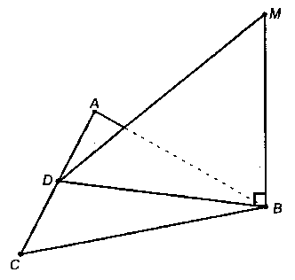
Учитель: Что требуется найти?
Ученик: вид ΔМВD.
Учитель: Что известно в задаче?
Ученик: МВ┴AB, МВ┴ВС.
Учитель: МВ перпендикулярна двум прямым. Какими прямыми являются АВ и ВС?
Ученик: Пересекающимися.
Учитель: А если прямая перпендикулярна к двум пересекающимся прямым, лежащим в плоскости, то что это значит?
Ученик: Что она перпендикулярна к данной плоскости.
Учитель: А что следует из того, что прямая перпендикулярна к плоскости?
Ученик: Она перпендикулярна к любой прямой, лежащей в данной плоскости.
Учитель: МВ┴ВD. Что мы можем сказать про вид ΔМВD?
Ученик: Он прямоугольный.
Дано: МВ┴AB, МВ┴ВС, D – произвольная точка прямой АС.
Найти: вид ΔМВD.
Решение: Так как МВ┴AB, МВ┴ВС, то МВ┴(ABС) (по признаку перпендикулярности прямой и плоскости).
Значит МВ┴ВD, а, следовательно, ΔМВD – прямоугольный.
Ответ: ΔМВD – прямоугольный.
Учитель: При решении данной задачи мы воспользовались признаком перпендикулярности прямой и плоскости, а также определением прямой перпендикулярной плоскости.
Задача 4. Диагональ куба равна 6 см.
Найдите: а) ребро куба; б) косинус угла между диагональю куба и плоскостью одной из его граней.
Дано: ABCDA1B1C1D1 — куб. DB = 6 см (рис. 5).
Найти: a) DC- ? б) cos ∠CB1D - ?
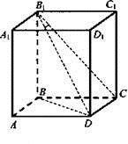
Решение:
а) Мы знаем теорему $d^{2}=a^{2}+b^{2}+c^{2}$. Так как куб - частный случай параллелепипеда, его ребра равны, то $d^{2}$= ${3a}^{2}$, где а - ребро куба. 62 = ${3a}^{2}$; $a^{2}$= 12; а = 2√3 . Итак, DC = 2√3 см.
б) Углом между DB1 и плоскостью (ВВ1С1), является ∠DB1C, так как DC ⊥ (ВВ1С1), и В1С - проекция DB1 на плоскость (BB1C1). В ΔDCB1: 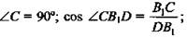 В1С - диагональ квадрата ВВ1С1С со стороной 2√3 см ⇒ 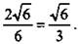 (Ответ: 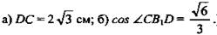)
Учитель: Итак, на сегодняшнем уроке вы узнали, как можно использовать определение прямой перпендикулярной плоскости, признак перпендикулярности прямой и плоскости при решении задач, а также вспомнили многое из планиметрии. Записываем домашнее задание:
1) Прямая AM перпендикулярна к плоскости квадрата ABCD, диагонали которого пересекаются в точке О. Докажите, что MO ┴ BD.
2) Через вершину B квадрата ABCD проведена прямая BM. Известно, что ∠MBA=∠MBC= 90˚; MB = m, AB = n. Найдите расстояния от точки M до прямых AC и BD.

